**¿Cómo puede la digitalización (industria 4.0) mejorar la productividad?**

La digitalización de una empresa es importante para mejorar la eficiencia de la operaciones dentro de esta, reducir costos y adaptarse a un entorno cada día más competitivo.También permite a las empresas mejorar los procesos, la toma de decisiones y ofreciendo una mejor experiencia al cliente.

El objetivo de la industria 4.0 es mejorar la productividad, la eficiencia y la flexibilidad que a su vez permite una toma de decisiones y una operación más inteligente en las operaciones de fabricación y cadena de suministro. 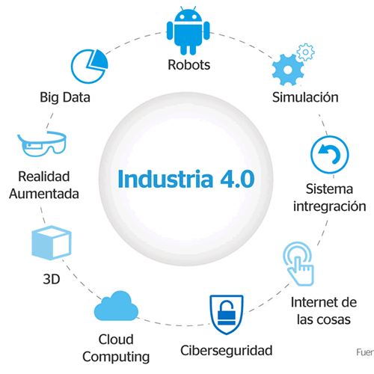

Fuentes:

InnoQubit Business Software. (2025, 9 abril). Ventajas y etapas de la digitalización de una empresa. *InnoQubit Business Software - InnoQubit is a is a fast-growing technology company headquartered in the lovely coastal city of Castellón (Spain).* <https://www.innoqubit.com/blog/ventajas-de-la-digitalizacion-de-una-empresa/#:~:text=La%20digitalizaci%C3%B3n%20de%20una%20empresa%20es%20clave%20para%20mejorar%20la,escalable%20y%20la%20innovaci%C3%B3n%20constante>.

*Industria 4.0: el futuro de la fabricación | SAP*. (s. f.). SAP. <https://www.sap.com/spain/products/scm/industry-4-0/what-is-industry-4-0.html#:~:text=Definici%C3%B3n%20de%20Industria%204.0&text=Su%20objetivo%20es%20mejorar%20la,fabricaci%C3%B3n%20y%20cadena%20de%20suministro>.